ГОУ ЛНР «Ровеньковская школа№2 им.А.В.Хоптенко»

« БОГАТЫРСКИЕ ЗАБАВЫ»

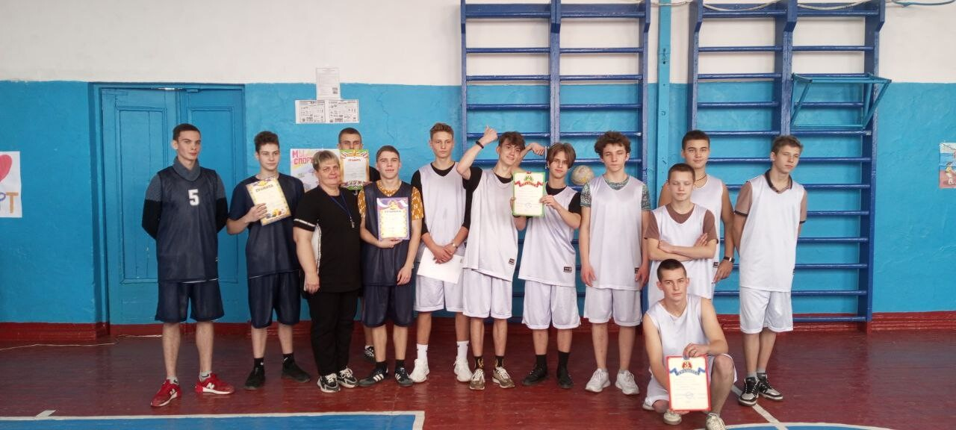
Подготовила и провела:
учитель физической культуры
Бондаренко Елена Геннадиевна

г.Ровеньки
2023
Богатырские забавы
Цель: развивать у детей интерес к занятиям спортом и к истории и культуре своей Родины.
Задачи: 1.Ознакомить детей с историческим прошлым России, закрепить знания о былинных богатырях.
2.Развивать двигательные качества, умения и навыки.
3.Воспитывать гордость и уважение к защитникам Отечества.

Вход детей в зал под музыку «Богатырская наша силушка»

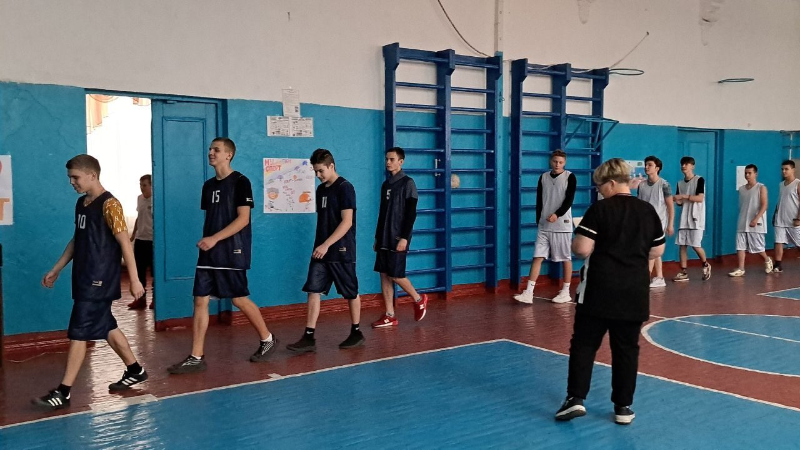

Учитель: Здравствуйте добры молодцы и красны девицы.
Послушайте мою загадку:
Ладно скроен, крепко сшит
За землю русскую стоит
Кто же это?
(богатырь)
Конечно это былинные богатыри. Русь изначально славилась богатырями и была мощной державой.
В детстве из русских сказок мы узнали о силе , славе и мужестве русских богатырей.
А есть ли в современном мире богатыри?
А вот это мы и проверим.
Сегодня в нашем зале собрались дружинушки богатырские. Решили они позабавиться да померятся доброй силушкой.
А мы узнаем кто из них сильнее да отважнее в честном бою.
Состязания у богатырей на Руси назывались богатырскими забавами.
Итак начинаем богатырские забавы.
В них принимает участие три славные дружины.
1.Дружина « Витязи» девиз: « Мир сделать добрее-таков наш удел.Ведь витязи ратные творцы добрых дел!»
2. Дружина « Богатыри» Наш девиз: « Наша дружина – в битве едина! В дружбе мужской наша сила»
3.Дружина « Дружина» Наш девиз: « Удаль богатырскую покажет вам дружина. Обыграем всех достойно,грамотно и живо!»
Представление жюри:
Рассудить богатырские забавы мы просим княгинь русских:
Княгиня АНАСТАСИЯ свет АНДРЕЕВНА
Княгиня НАТАЛЬЯ свет НИКОЛАЕВНА
Ведущая : Внимание, внимание начинаем соревнования.
Первая забава. « Сильный богатырь»
Подтягивание на перекладине на кол-во раз. Выполняет каждый участник кол-во подтягиваний суммируется всех участников дружины.

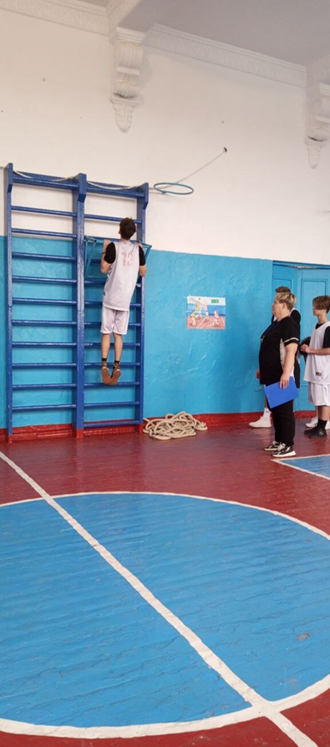
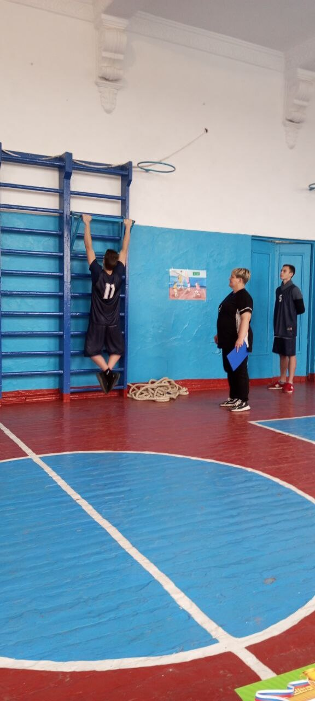

Вторая забава:
« Кто дальше прыгнет»
Участнику дается три попытки засчитывается лучший результат. Так же суммируется дальность прыжка.
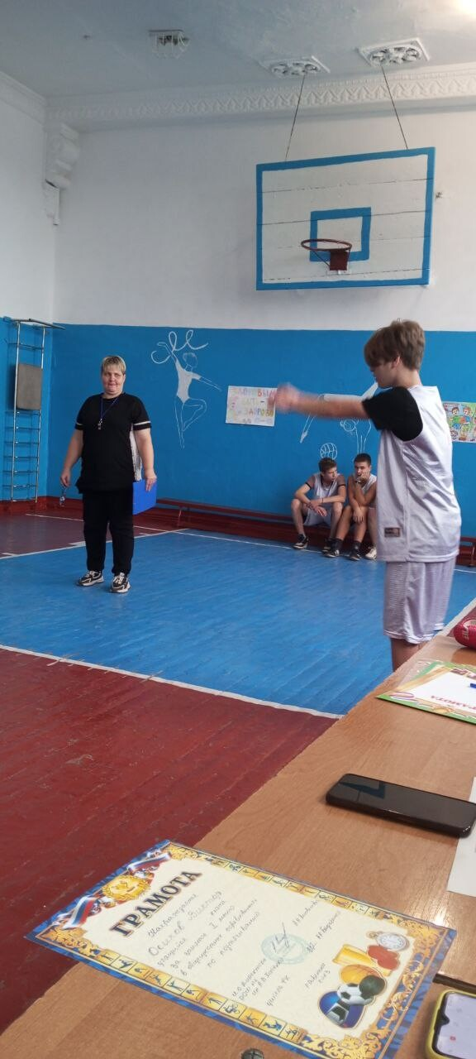
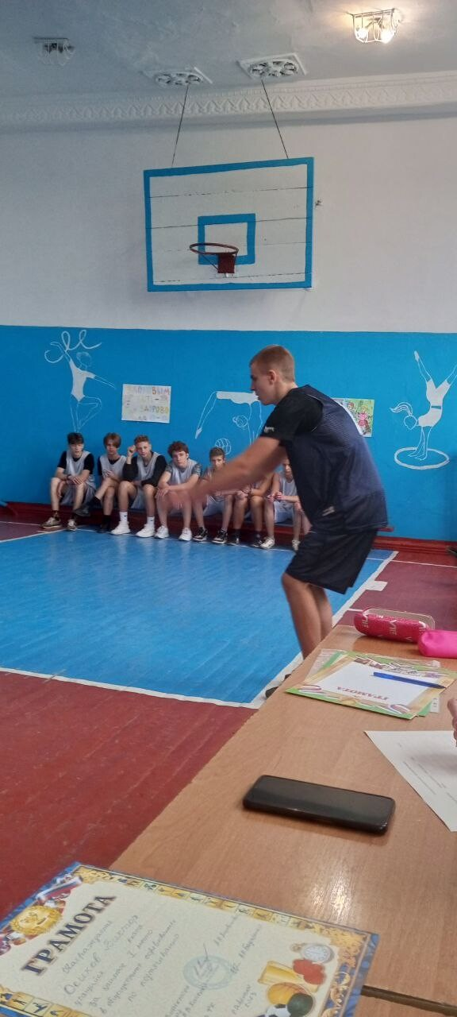

Третья забава.
« Пресс» за 30 секунд кол-во раз.

Четвертая забава: Перетягивание каната.

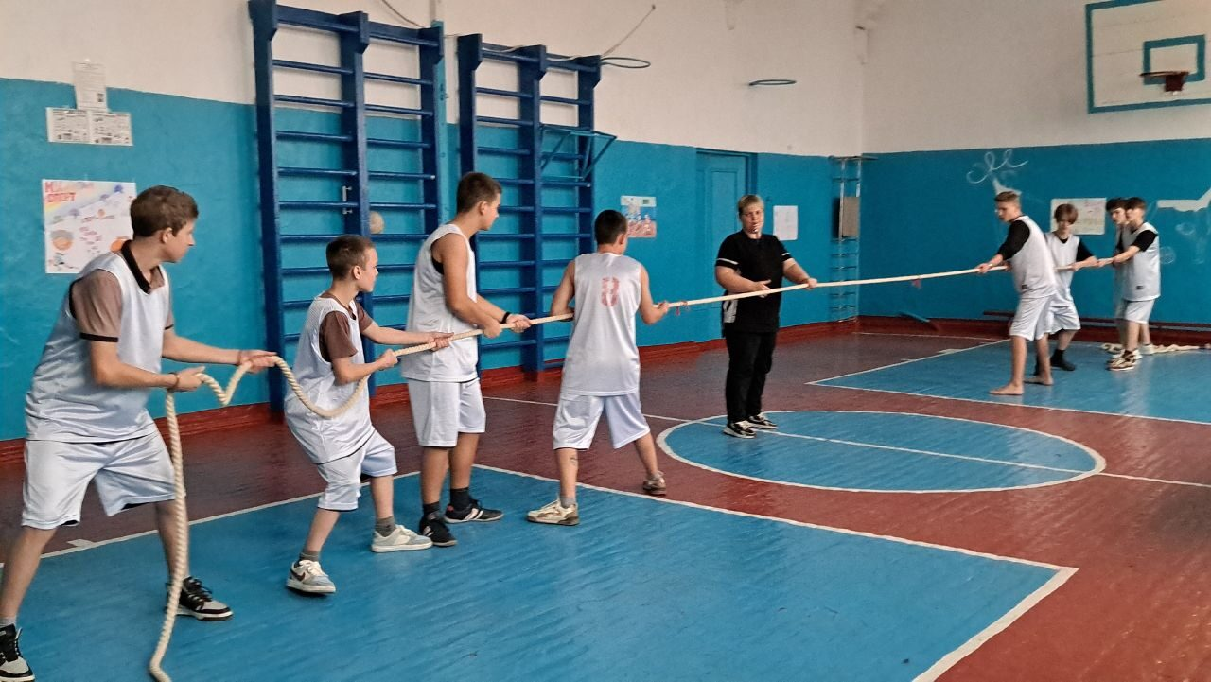
Пятое испытание «Богатырская викторина»
Что же ,богатыри, внимание,
Продолжаем состязание!
Своей смекалкой вы блеснули, молодцы!
Теперь похвастайтесь умом, юнцы!
(за правильный ответ 1 балл)

-Как называлось старинное защитное приспособление русского воина , состоящее из железных колец? (кольчуга)
-Как называлось богатырское оружие в виде тяжелого, с шипами шара на рукоятке? (булава)
-Как называется металлический головной убор воина на Руси? (шлем)
-Отгадайте загадку: «Не крылата, а перната. Как летит, так свистит, а сидит, так молчит» (стрела)

-2 головы, 6 ног, 2 руки, 1 хвост. Кто это? (всадник)
-Морской дядька, который выводит из воды 33 богатыря. (Черномор)
-Он разбойник, он злодей, свистом он пугал людей!(Соловей-разбойник)
-Сколько лет «сидел сиднем» Илья Муромец? (30 лет и 3 года)
-Откуда родом Илья Муромец? (из г. Мурома)
-Из какой семьи Алёша Попович? (священника, попа)
-Что богатырям указывало путь? (камень лежавший на развилке 3 дорог)
-С кем сражался Алеша Попович? (с Тугариным Змеем)
Ведущий: Вот и подошли богатырские забавы
Показали вы свою силушку богатырскую, свою удаль молодецкую.
Не перевелись еще богатыри на земле Русской.
Настала светлая минутка объявить победителей богатырских забав.
Слово предоставляется княгине АНАСТАСИИ свет АНДРЕЕВНЕ.
Награждение победителей .
Торжественный выход участников соревнований.

